
DISCIPLINA: Matemática PROFESSORA: Kaline Souza
NÍVEL: 1° ano do Téc. Int. em _________________________________________
ALUNO(A): ________________________________________________________

FIXAÇÃO DA APRENDIZAGEM

- Numa indústria, o custo operacional de uma mercadoria é composto de um custo fixo R$ 300 mais um custo variável de R$ 0,50 por unidades fabricadas. Portanto, o custo operacional, que representaremos por y, é dado em função do número de unidades fabricadas, que representaremos por x. Expresse, por meio de uma fórmula matemática, a lei dessa formação.

- Determine o domínio das funções definidas por:
- f (x) = (x –7)⁻¹
- f (x) = ( 3x –1)^{1/2}

- Considere os diagramas:
Assinale a alternativa correta:

A) Somente a (IV) representa uma função.
B) Somente a (I) e (IV) representam funções.
C) Todas representam funções.
D) Somente a (II) e (III) representam funções.

- (UFRJ) Considere a relação $f$ de M em N, representada no diagrama abaixo. Para que $f$ seja uma função de M em N, basta:
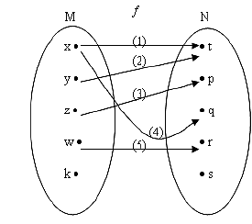
A) apagar a seta (1) e retirar o elemento s;
B) apagar a setas (1) e (4) e retirar o elemento k;
C) apagar a seta (4) e retirar o elemento k;
D) apagar a seta (2) e retirar o elemento k.

- (UFCE) Qual dos gráficos ao lado não pode representar uma função?
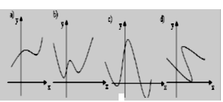

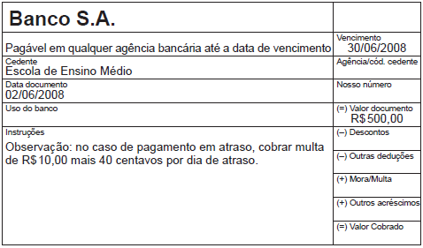
- (ENEM) A figura abaixo representa o boleto de cobrança da mensalidade de uma escola referente ao mês de junho de 2008.
Temos que M(x) é o valor, em reais, da mensalidade a ser paga, e x é o número de dias em atraso. Determine a função que oferece o valor do boleto para pagamento com atraso, e calcule o valor de uma mensalidade com 12 dias de atraso.

- Em uma loja, todos os CDs de uma determinada seção estavam com o mesmo preço de R$ 12,00 cada.

- Escreva a lei de formação da função que determina a quantidade a ser paga (y) em função do número de CDs comprados (x).

- Determine quanto irá pagar um cliente que comprou 7 CDs.

- (UFRJ) Seja a função real f definida por 𝑓(𝑥) = $\frac{2x-1}{3}$. O elemento do domínio de f cuja imagem é (- $\frac{3}{2}$) é:
a) 3/4 b) -7/4 c) -3/2 d) 5/8 e) -3/8

- A tabela seguinte é dado o preço pago por alguns clientes em função da quantidade de picanha adquirida em um açougue:

- Quanto pagará um cliente que comprar 4,5 Kg de picanha?

- Dispondo-se de R$350,00, qual é a quantidade máxima de picanha que pode ser adquirida?

- Seja uma função com domínio nos números reais definida pela lei $f \left(x\right)=\left(3+x\right).(2-x)$. Calcule:
- $f\left(0\right) e f(-2)$
- O(s) valor(es) de x tal que $f \left(x\right)= -14$

- Considere o processo de divisão celular em que cada célula se subdivide em outras duas a cada hora.

- Partindo-se de uma única célula, iniciou-se uma experiência científica. Faça uma tabela para representar a quantidade de células presentes nessa cultura após 1, 2, 3, 4 e 5 horas do início da experiência.
- Qual é o tempo mínimo de horas (completas) necessárias para que haja mais de 1000 células na cultura?

